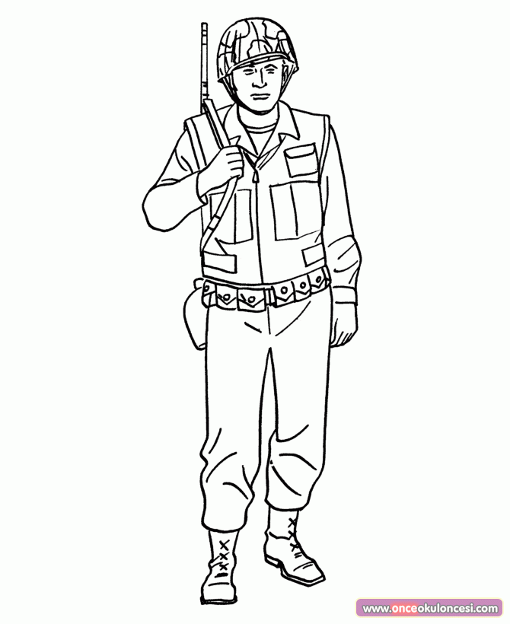
Ara ara ara
Nail anneni ara.
Nalan Nil’i ara.
İnal nineni ara.
Er er er
Nail ie Ata er ol. er
Er ol. er ol.
Altan ile Ali er ol.
Eren ile Emre
Emre Eren’i ara.
Eren’e alet ilet.
Emre Eren’e nane ilet.
10 kere okutup bakamdan yazdıralım

